limit_group模块总体设计

系统名称 | cgroup
项目负责人 | 杨毅
作者 | 马良、杨毅
文档提交日期 | 2010-11-29

百度在线网络技术（北京）有限公司
(版权所有,翻版必究)

修改记录

No | 修改后  版本号 | 修改内容简介 | 修改日期 | 修改人
1 | V1.0 | 全文 | 2010-11-29 | 杨毅
 |  | 如果系统已编写MRD，写明对应的MRD文档名称

目 录

1 背景 1
2 名词解释 2
3 设计目标 2
3.1 实现的功能 2
3.2 设计的性能指标 3
4 系统环境（可选） 3
4.1 假设及与其它系统联系 3
4.2 相关软件及硬件 3
4.3 系统限制 4
4.4 数据规模估计 4
5 设计思路及折衷 4
6 系统设计 4
6.1 基本介绍 4
6.2 系统架构图及说明 5
6.3 系统流程图及说明（可选） 5
6.4 与外部系统的接口 6
6.5 全局性数据结构说明 6
6.6 cgroup维护模块简要说明 7
6.6.1 cgroup维护模块的功能 7
6.6.2 与其它模块的接口 7
6.7 统计信息获取模块简要说明 7
6.7.1 统计信息获取模块的功能 7
6.7.2 与其它模块的接口 8
6.8 内核kill_mode支持模块简要说明 8
6.8.1 内核kill_mode支持模块的功能 8
6.8.2 与其它模块的接口 8
7 风险评估及对其它系统影响（可选） 8
7.1 已知的或可预知的风险 8
7.2 与其它系统可能的影响 8
8 技术委员会审核意见 8
9 设计评审意见 8
10 附件及参考资料 9

背景
在这里简要介绍项目背景、升级需求。如果是新产品，描述产品启动的原因和背景、产品定位、目标取舍、可预期的效果；如果是升级版本，描述升级的原因、对原系统的影响，可预期的效果。如果计划把需求合并到这篇文档里，需在此简要说明需求后，在“3 ”节中进行详细说明。
cgroup的全称是Control Group，是linux 2.6.24内核开始引入的一个新特性，其提供一种机制，用于将进程及其子进程按照特定行为进行组合，形成层级结构。cgroup的子系统（sub system）利用cgroup的分组机制，对一组进程进行包括CPU，Memory，I/O，Network等在内的资源管理。
内核默认提供一套伪文件系统（pseudo-filesystem）的接口来管理cgroup，如下：
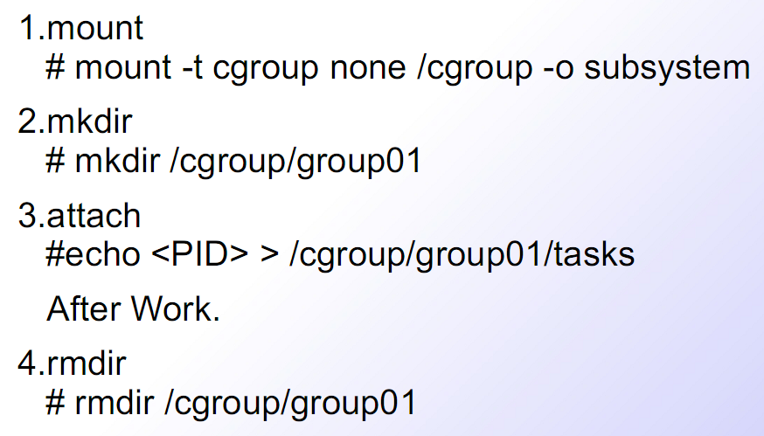
文件系统的操作不太方便，为此ibm工程师开发了一套libcg的工具，提供操作cgroup的用户态工具以及供用户编程使用的api接口，目前已经集成到最新的RedHat 6.0发行版系统里，其设计思想是提供一套规则，可以根据进程的uid/gid来自行分组，包括：
cgexec：启动进程时指定分组
cgclassify：对已经运行的进程按照规则分组
pam_cgroup.so：pam插件，在login的时候自动分组
cgrulesengd：后台进程，通过netlink socket侦听内核里UID/GID事件，自动将进程按照规则分组
此外还提供一票操作cgroup的工具：创建删除cgcreate/cgdelete/cgclear；读取修改cgroup配置：cgset/cgget，解析配置：cgconfigparser。
之前在分布式系统上广泛使用的用于限制任务资源的工具是limit3，其原理是利用setrlimit在进程启动之前设定资源限制，主要是内存，内核在处理page_fault时如果发现进程使用的物理内存超过限制，调用Baidu Killer杀掉该进程及其子进程。limit3的问题在于：
只能针对单个进程而不是单个任务进行限制，对fork出的子进程，还是只能继承父进程的限制；
只能提供内存方面的限制，对于CPU，网络，IO等其他资源无法限制；
经过和分布式系统同学讨论，希望可以在libcg之外，提供一个类似limit3的工具，在启动任务时通过参数指定资源限制，保证进程及子进程资源可控，并且对进程组使用的资源情况进行统计。为满足此需求，本设计提供一个基于libcg API实现的cglimit工具。

名词解释
对文档中出现新的或不常见的名词、概念或简略语给出定义和解释。
cgroup：新内核中提供的一种资源控制机制：对进程进行分组，通过设置进程组参数来限制进程组中所有进程对资源的使用。Cgroup和VFS相似，只是提供了一个框架，其具体的控制行为由相应的子系统提供。
cgroup subsystem：cgroup 子系统，包括cpu子系统、memory子系统等等，它们实现具体的资源控制行为。
libcg：针对kernel提供的cgroup接口进行封装，对外提供一系列操作接口及管理工具，由此形成的一个管理库。
setrlimit：资源限制接口，用于限制当前进程对资源的使用。Limit3工具主要通过它来实现对单个进程使用资源的限制。

设计目标

实现的功能
概要描述系统本身的功能性需求，不需描述外部的其他系统。如果项目已有MRD，可在此分层次分条目列出功能点及子功能点。如果没有MRD,需在此列出要实现的功能点及子功能点，并对每一个功能点进行详细说明。功能点之间的层级和关联关系要明晰。这里仅描述功能，不需要涉及实现方案、功能取舍等问题。
一期功能仅实现针对CPU和Memory两种资源的限制，基本功能包括：
资源限制对象是由cglimit启动的进程及其子进程；
Cpu子系统中，所有未用cglimit工具启动的进程默认放到一个进程组normal中，而使用cglimit工具启动的进程（组）所设的CPU资源百分比是该进程与normal进程组所占CPU资源的一个比例（以normal进程组的CPU占用为标准）。如果使用cglimit启动进程时设置其CPU百分比为10，则它与normal进程组占用的CPU比例为1:10。
CPU的限制仅对处于RUNNING状态的进程（组）有效，即某个进程启动时设置cpu限制为10%，但当系统中没有其他RUNNING的进程（组），该进程（组）可以占满所有的CPU，只有当同时多个进程（组）运行时，CPU才会按照设置的比例进行分配；
Memory是对进程（组）实际占用的物理内存进行限制，包括匿名页（malloc等）、mmap产生的文件映射页以及page cache在内的物理内存进行限制，其中page cache部分只计算在第一次加载的进程上，并且不会随着进程进行迁移。 当超出限制出现OOM后，OOM Killer根据配置选择杀死某个进程或者整个组里的所有进程；
支持资源统计：程序结束后打印出CPU及Memory的使用情况，支持打印到指定文件；
所有进程组的创建、修改、进程组绑定、删除操作自动完成，对调用者透明；
兼容limit3的所有参数及功能。

cglimit工具的Usage信息如下：
Usage: cglimit [option] command [arg ...]
option:
core file size (kbytes, -c)
data seg size (kbytes, -d)
file size (kbytes, -f)
max locked memory (kbytes, -l)
max memory size (kbytes, -m)
open files (-n)
stack size (kbytes, -s)
cpu time (seconds, -t)
max user processes (-u)
virtual memory (kbytes, -v)
max file locks (-x)
call setpgrp (-g)

cpu percentage (-C)
memory limit (kbytes,-M)
oom kill mode (0 or 1,-K)
verbose (-V)
log file (filename,-F)
help info (help,-h)

其中，选项为小写字母的部分为limit3工具的参数，大写字母部分为cglimit独有的参数：
在指定cgroup目录下创建一个进程组，由command启动的进程及子进程都在此进程组中，根据设置限定CPU及Memory资源的使用，进程退出后自动清理对应目录。具体参数解释如下：
-C：与normal进程组占用CPU的一个比例，normal进程组由所有未使用cglimit启动的进程组成。
-M：限制占用的物理内存，支持k/m/g/K/M/G；[Option, default = UNLIMITED]
-K：指定进程组OOM后杀掉进程的方式，0 表示默认（根据score选择特定进程杀掉，直到进程组里剩余进程总内存不超过限制就停止）；1 表示杀掉整个进程组里所有的进程；[Option，default = 0]
-V：是否记录CPU/memory使用情况，记录进程整体运行的时间(WallTime)以及CPU占用时间（由cpuacct子系统给出）；Memory给出峰值及平均值的消耗；[Option, default = false]
-F：指定日志记录的路径 [Option, default = stderr]

设计的性能指标
在此描述系统本身的性能需求。建议分条列出量化的性能指标，比如响应时间、超时率、资源占用、运行周期等。不能模糊、有岐义、想当然。

系统环境（可选）

假设及与其它系统联系
在这里加入系统成功的前提条件及与外界其它系统/模块的联系。采用文字分条列出或采用系统结构图描述均可。与外界系统的详细接口定义，在“6.4 ”中描述。
在cglimit安装好后，需要正确配置/etc/cgconfig.conf配置文件和/etc/cgrules.conf文件，其中/etc/cgconfig.conf文件指定各子系统notify_on_release初始值为1，release_agent的路径，以及mount时自动创建的默认进程组normal及其相应的参数。以下是/etc/cgconfig.conf 的内容：
group /{
cpu {
notify_on_release = 1;
release_agent = /usr/local/sbin/cpu_release.sh;
}
memory {
notify_on_release = 1;
release_agent = /usr/local/sbin/memory_release.sh;
}
cpuacct {
notify_on_release = 1;
release_agent = /usr/local/sbin/cpuacct_release.sh;
}
}
group normal{
cpu{
notify_on_release = 0;
cpu.shares = 1024;
}
memory{
notify_on_release = 0;
}
cpuacct{
notify_on_release = 0;
}
}
mount {
cpu = /cgroup/cpu;
cpuacct = /cgroup/cpuacct;
memory = /cgroup/memory;
}
/etc/cgrules.conf 指定进程默认的进程分组，所有进程默认进入normal进程组，以下是/etc/cgrules.conf的内容：
#<user> <controllers> <destination>
* * normal/
此外，系统需要安装libcap工具集，使用setcap设置cglimit的capability：setcap all=ep /bin/cglimi，这样，cglimit就不用设置s位使普通用户通过root权限启动进程。
cglimit运行前需要cpu、memroy和cpuacct按照配置文件/etc/cgconfig.conf已正确挂载，另外，需要确保cgrulesengd已处于running状态。

相关软件及硬件
在这里加入系统所需的软, 硬件, 包括操作系统, 机器型号及配置要求。建议采用表格形式列出，最好还能规划出服务器和软件构件的部署图。该部分也可以单独编写部署设计文档，并在此引用。

系统限制
在这里加入系统的已知, 或可预知的限制。

数据规模估计
通过调研或经验，对数据规模进行估计，包括用户量、数据量、带宽消耗及增长速度等方面。分类分条列出。

设计思路及折衷
描述系统设计中需要解决或考虑的关键问题或难点问题，解决这些问题可能有不同方案, 在这里加入方案设计的选择, 折衷及解释，并在后面的系统设计中对选中的方案给出进一步阐述。建议分类列出，比如性能、可扩展性、安全性、服务稳定性、反作弊、复用等方面。建议使用调研数据支持设计方案的选择。

系统设计

基本介绍
对系统整体的简要说明。
libcg在系统中的位置如下，其对kernel提供的cgroup接口进行一层封装，提供一系列配置文件，由configuration manager负责维护，加载，卸载，设置bootup的配置等等；一般只有管理员可以直接操作配置文件，由daemon进程控制Application进程按照规则进入对应的组内。
Internet Office Entertainment
---------------------- -------------- -----------
| firefox mutt | | openoffice | | mplayer |
---------------------- -------------- -----------
\ | /
\ | /
------------------------------------------------------
| Some daemon |
------------------------------------------------------
| libcg |
------------------------------------------------------
| kernel |
------------------------------------------------------
cglimit在libcg之上实现，使用对应的API进行group的创建，对应参数的修改和读取，将进程加入group等。
目前内核仅支持OOM后杀掉组内的单个进程（kill_mode = 0），需要添加杀掉组内所有进程的功能，并且为memory子系统导出一个文件操作接口（memory.kill_mode）用来控制。

系统架构图及说明
把系统分解为若干子系统或模块，给出系统架构图，同时简单阐述每个模块完成的主要功能（必要时，给出模块划分的解释，即说明为什么把某些功能设计在某个模块中）。如果各个模块设计运行于不同环境（如操作系统、服务器）下，给出说明。
整个系统分为两大模块：用户态工具cglimit，内核kill_mode支持。其中cglimit又可以分为四个子模块：
- cgroup维护
- limit3兼容
- 子进程执行
- 统计信息获取

系统流程图及说明（可选）
通过流程图说明系统之间的模块是怎么交互来实现系统功能的。
cglimit模块的流程如下图
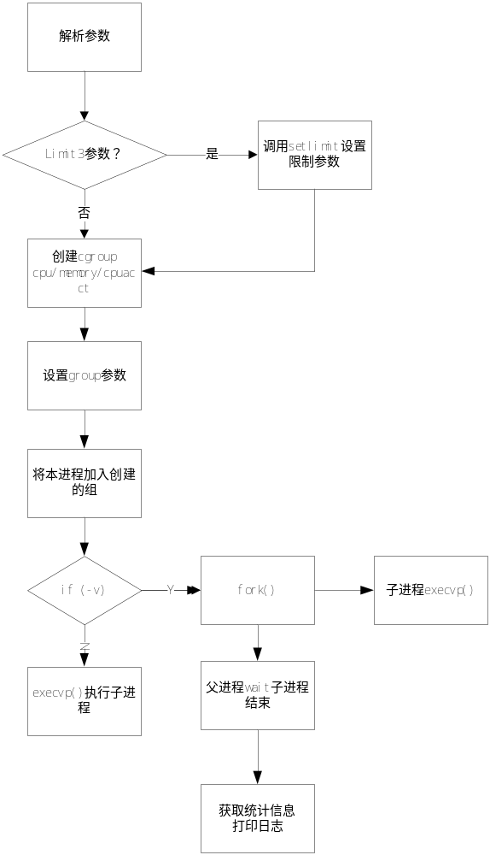

与外部系统的接口
在这里对该系统与外部系统的接口进行详细定义，若接口较多且复杂，可编写单独的接口设计文档，并在此引用。若外部系统已定义并提供接口文档，在此引用即可。这里的接口包括结构体、函数调用、接口文件、数据库、URL参数和lib库等。若需要使用外部提供的lib库，需要在设计阶段协调好将使用的版本，并在此进行说明。

全局性数据结构说明
对各模块公用的全局性的数据结构进行说明。若该部分在接口设计中体现，则直接引用接口文档。

cgroup维护模块简要说明

cgroup维护模块的功能
描述该模块要实现的功能，可以先简要描述，再分条列出。对于模块相关的关键功能和关键技术，也在此说明，供详细设计人员参考。
本模块的功能是根据命令行参数创建对应的group，设置参数，并且将本进程加入对应的组。考虑到cgroup的层级特性以及group名字空间冲突等问题，创建的group有如下特点：
- 同时在cpu/memory/cpuacct三个子系统中创建；
- group的路径为：group的路径在三个子系统中不一样。在cpu子系统中，group路径为/cgroup/cpu/${pid}; 在memory和cpuacct子系统中，cgroup的默认路径为/cgroup/memory(cpuacct)/normal/${pid}。
- notify_on_release设置为1，cglimit进程退出后自动清除；
- cpu.shares默认值为1024，而cpu所占比例 = 本group的cpu.shares/跟本group一级的所有group的cpu.shares之和。在cpu系统中，normal进程组的cpu.shares的值为1024，normal进程组由所有未使用cglimit工具启动的进程组成，使用cglimit启动的进程参数里设置的cpu_percent值是一个与normal进程组占用CPU的比例，如设置为10，则该进程组占用的CPU资源与normal进程组占用的CPU资源比例为1:10；
- memory子系统里的memory.limit_in_bytes支持k/K/m/M/g/G之类的单位设置，并且支持kill_mode的设置。kill_mode的默认值为0，在这种模式下，如果进程组的内存超过限制，则选择该进程组中badness最高的进程杀死；如果设置为1，则启动进程组杀死模式，在这种模式下，如果进程组内存超过限制，杀死改组中所有进程。

与其它模块的接口
在此描述该模块与系统内其它模块的接口，不包括模块内部的接口。模块内部的接口在详细设计中进行说明。如果接口复杂或描述篇幅较多，可编写单独的接口设计文档，并在此引用。也可以增加二级标题“各模块之间的接口”，对模块之间的接口进行系统、全面的定义。

Limit3兼容模块简要说明

Limit3兼容模块的功能
Cglimit工具集成了limit3工具的全部功能，支持通过setrlimit系统调用限制单个进程对资源的使用。在cglimit的选项中，所有使用小写字母作为参数的选项为limit3用到的参数，这些参数用来执行单个进程的资源限制；使用limit3工具可以控制单个进程的栈大小、可使用的memory大小、打开的文件数目等，但是在主进程fork子进程时，limit3工具无法对父子进程占用的总的资源进行限制。例如主进程限制memory资源为60MB，则其fork的子进程对memory资源的限制也为60MB，这样父子进程占用的总的资源限制变为了120MB，而不是期望的60MB。
所有使用大写字母作为参数的选项为cglimit独有的参数，通过设置进程组的参数来实现对进程组资源的限制，由于fork子进程默认和父进程处于同一进程组中，所以可以有效地实现对一父子进程占用的总资源进行限制。

子进程执行模块简要说明

子进程执行模块的功能
由cglimit工具启动的进程在设置完进程组参数后，在cglimit创建的子进程中通过execvp来启动实际执行的进程。由于在设置进程组参数时需要root权限，出于安全考虑，进程必须以普通用户的身份执行，所以在cglimit 创建子进程前，需要调用setuid将执行权限降低为普通用户。然而setuid操作会触发cgrulesengd daemon将进程移到cgrules.conf设置的进程组中，这违背了使用cglimit启动进程的初衷。
为了避免setuid改变进程执行用户而触发cgrulesengd daemon的操作，cglimit中不使用setuid改变进程的uid，而是通过setcap工具使cglimit可执行文件具有部分root用户的权限，这样一来普通用户可以不用设置s位，而直接使用cglimit来启动进程。

统计信息获取模块简要说明

统计信息获取模块的功能
如果设置了-v参数，cglimit使用fork创建子进程，并在主进程中创建用于信息统计的线程；子进程中执行对应的命令，信息统计线程每隔一秒读一次进程组运行状态信息。在进程结束之后，将统计信息打印到日志里，包括：
Average_mem(KB)
Max_mem(KB)
Walltime(ms)
Cputime（ms）
System-cpu（ms）
User-cpu（ms）
其中，average_mem 通过信息统计线程每隔1s读取一次memory子系统中memory.usage_in_bytes值然后计算均值得到；Walltime统计了进程从execvp开始执行到退出时所经过的时间，由gettimeofday得到；Max_mem、cputime、system-cpu和user-cpu是在进程退出时读取相应子系统接口得到。其中，max_mem通过读取memory子系统中相应进程组的memory.max_usage_in_bytes接口得到，该接口记录了进程组使用物理内存的峰值；cputime、system-cpu和user-cpu是从cpuacct子系统的相应接口得到，cputime记录了进程组在各核上执行时间的总和，sys-cpu和user-cpu分别表示进程组在内核态执行的时间和在用户态执行的时间，由于sys-cpu和user-cpu的统计是在每次时钟滴答时，查看current宏并确定其处于用户态还是内核态，然后将其所处的进程组的sys-cpu或user-cpu加1得到，所以有时会出现sys-cpu+user-cpu > cputime的情况，这是因为统计sys-cpu和user-cpu时会有可能把一些中断的时间也统计进去了。

与其它模块的接口

内核kill_mode支持模块简要说明

内核kill_mode支持模块的功能
根据用户态设置的参数，在出现OOM时选择杀掉单个进程或者整个group里的所有进程。在单进程杀死模式下出现OOM时，系统遍历所有进程，选择出现OOM的进程组中badness最高的进程，调用oom_kill_process杀死该进程；在进程组杀死模式下出现OOM时，系统遍历所有进程，不做badness计算，直接对出现OOM的进程组中进程调用oom_kill_process杀死进程。其基本流程如下图所示：
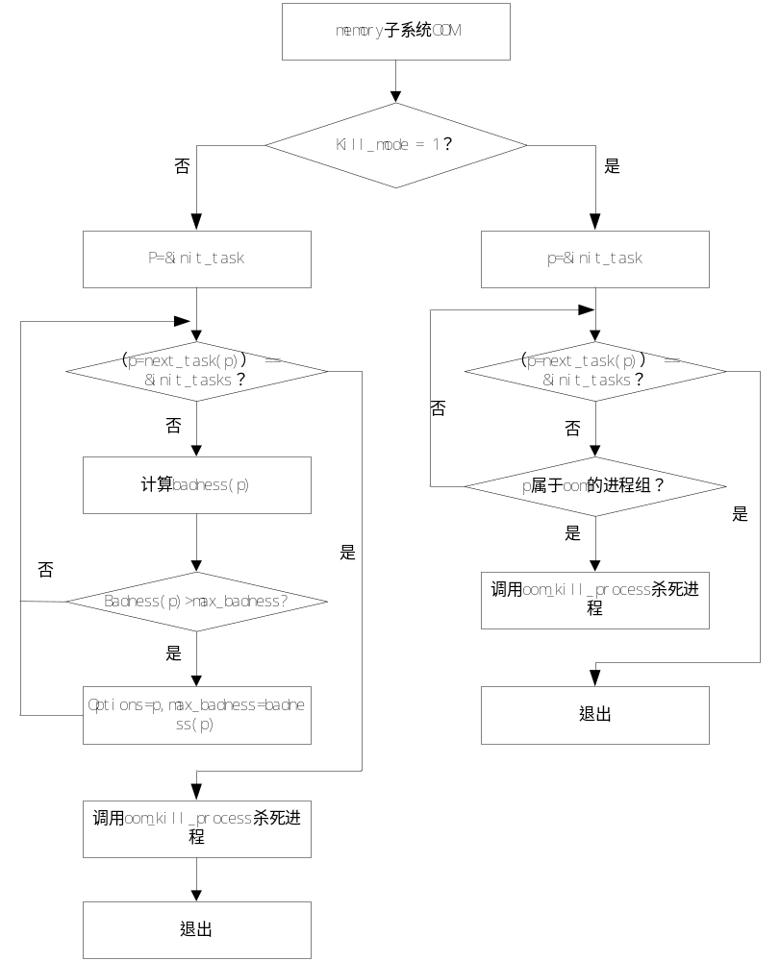
在oom_kill_process操作中，首先会检查要杀死的进程是否有子进程，如果有，则先向其子进程发送SIGKILL信号，然后再向该进程发送SIGKILL信号进行进程杀死。
Kill_mode参数可以在使用cglimit启动进程时设置，也可以在运行过程中root用户改变；其参数设置的接口文件为memory.kill_mode, 和cgroup其他参数的文件接口一样。

与其它模块的接口

风险评估及对其它系统影响（可选）

已知的或可预知的风险
在这里加上已经知道的或可能会发生的风险，包括技术、业务等方面。最好针对每个风险，列出相应的应对措施。

与其它系统可能的影响
在“4.1 ”中描述了该系统与其它系统的依赖关系。在这里描述这些依赖关系可能带来的影响。包括本系统对其它系统可能造成的影响以及其它系统可能给本系统造成的影响两个方面。

技术委员会审核意见
No | 问题描述 | 提出人 | 处理方式/说明 | 状态
1 |  |  |  | Open
2 |  |  |  | Close
3
这里由技术委员会加入对以上系统设计的意见和建议, 方案的最终确定需要技术委员会的通过

设计评审意见
No | 问题描述 | 提出人 | 处理方式/说明 | 状态
1 |  |  |  | Open
2 |  |  |  | Close
3

这里累计记录和跟踪该文档评审时发现的问题。

附件及参考资料
填写文档相关的附件或参考资料。若是不常变更的文档（比如调研报告），建议以对象方式插入到该文档中。如是经常变更的文档（比如接口文档），建议在此列出文件名即可。

